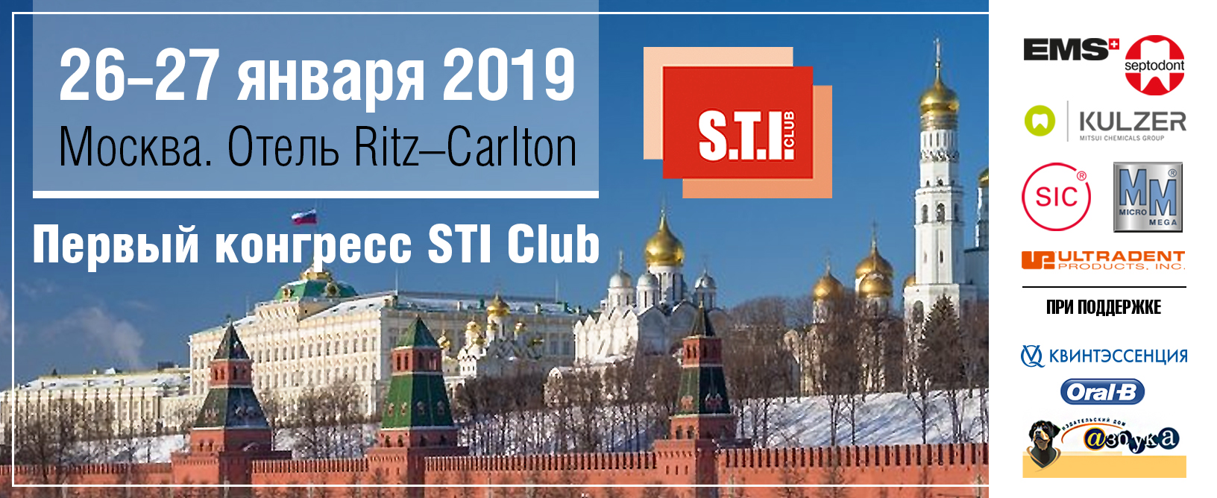

Расписание лекционных и практических мероприятий
26.01.2019

8.00–9.30 | Регистрация. Приветственный кофе
Лекционный зал
 | Секция ортопедической стоматологии/имплантологии | Секция терапевтической стоматологии
9.30–11.00 | Сурен Давидов  Виниры: от простого к сложному | Линда Гринволл  Белый, ещё белее, самый белый.  Стратегии успеха и предсказуемые результаты в отбеливании
Кофе–брейк
11.30–13.00 | Лоренцо Браски  Актуальные адгезивные стратегии | Стефан Симон  Использование биосовместимых и биоактивных материалов от апекса до коронки–мировой тренд современной стоматологии
Обед
14.00–15.30 | Гиви Орджоникидзе  Всеобъемлющая реабилитация пациентов c применением имплантатов SIC. Система итерации в стоматологии | Брайан Лесаж  Прямая реставрация как искусство. Совершенство каждый день
Кофе–брейк
16.00–17.30 | Георг Байер  Выбор методик работы с мягкими  тканями в зависимости от дизайна  имплантата | Андреа Момбелли  Научно–обоснованное лечение  заболеваний пародонта с  долгосрочным сохранением  результатов
Практические/углублённые занятия секции ортопедической стоматологии/имплантологии
11.00–11.30 и 15.30-16.00 кофе–брейк 13.00–14.00 обед
Рудигер Нойбауэр
9.30–14.00 Курс для зубных техников. Современный командный подход к реабилитации в стоматологии при помощи керамических реставраций на имплантатах. Управление мягкими тканями–подготовка идеальных условий для непрямых реставраций
Александр Симоненко
14.00–17.30 Цифровой протокол планирования имплантологического лечения

Практические/углублённые занятия секции терапевтической стоматологии
11.00–11.30 и 15.30-16.00 кофе–брейк 13.00–14.00 обед
Галина Бурдина
9.30–13.00 Функциональная эстетика при реставрации жевательных зубов
Линда Гринволл
14.00–17.30 Тактика работы со сложными дисколоритами
19.00 Гала–ужин для участников конгресса. СЮРПРИЗ от S.T.I.Dent
27.01.2019
Лекционный зал
Марина Приямпольская
9.30–11.00 Классика и модерн в пародонтологии.
Использование протоколов GBT
Кофе–брейк
Юрий Васильев
11.30–13.00 Местная анестезия в эндодонтии:
решение проблем «горячих» зубов
Обед
Алексей Болячин
14.00–15.30 Закрытие широких апикальных отверстий.
Показания, техника и причины неудач
Кофе–брейк
Денис Крутиков
16.00–17.30 Прямая реставрация.
Ответы на самые частые вопросы

Практические/углублённые занятия.
11.00–11.30 и 15.30-16.00 кофе–брейк 13.00–14.00 обед
Глеб Асеев
11.30-17.00 курс Швейцарской Стоматологической Академии. Принципы лечения заболеваний пародонта с использованием современных технологий. Практическое применение протокола GBT.
Андрей Афанютин
9.30–13.00 Базовые аспекты обработки корневых каналов в сложных
клинических случаях. Профилактика ошибок при препарировании
Азер Меликов
9.30–13.00 Прямая реставрация жевательных зубов
Алексей Болячин
9.30–13.00 Закрытие перфораций и широких отверстий
Александр Островский
14.00–17.30 Клинические аспекты инструментальной обработки корневых каналов
с использованием инструментов MICRO–MEGA. Комбинации инструментов и методик
в различных клинических случаях
Юрий Васильев
14.00–15.30 Повышение мануальных навыков при проведении местной анестезии
Дарья Горохова
14.00–17.30 Прямая реставрация фронтальных зубов
Дискуссионный клуб
Игорь Рыбальченко
11.30–13.00 Опыт внедрения Biodentine. Клиническое и экономическое обоснование
Александр Николаев
14.00–15.30 Роль социальных сетей в образовательном процессе

Программа уточняется, возможны изменения и дополнения

